Беседа занятие во второй младшей группе Тема: « Вредные микробы»
Задачи: 1.Дать детям элементарное представление о микробе.
2. Сформировать представление, о том, что большинство заболеваний носит инфекционный характер.
3. Разъяснить, что человек в силах уберечь себя сам от болезней.
4. Воспитывать желание быть здоровыми, сопротивляться болезням.

Ход занятия:
(Звучит музыка) - Что нас ждёт впереди? Поскорей за мной иди!
(идём с детьми по залу, делая простые движения).
Воспитатель: - Ребята, а знаете, ведь слово «здравствуйте», не только вежливое слово-приветствие, но и слово пожелание. Пожелания здоровья! Я желаю вам здоровья! - Здравствуйте! - Будьте здоровы! А здоровье, ох как нам сейчас понадобиться, ведь сейчас зима. Холодно. В зимний период люди часто простужаются (вбегает кошка).
Кошка: Мяу-мяу, помогите. Со мной приключилась большая беда,
Сметану холодную ела всегда
И вот такая картина,-
Ко мне привязалась ангина.
Воспитатель: Кошечка, да на тебя напали микробы! Дети, а вы выдели микроба? (нет)
Я вам сейчас про него расскажу, а вы слушайте и представляйте:
Не будь он так вертляв и мал,
Я бы для вас его поймал.
И вы бы увидали сами
Микробью мордочку с усами
Шесть быстрых ног и три хвоста.
Ужас или красота? (ужас)
(показываю иллюстрации)

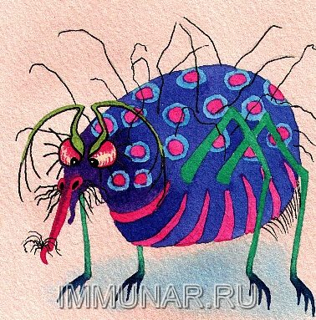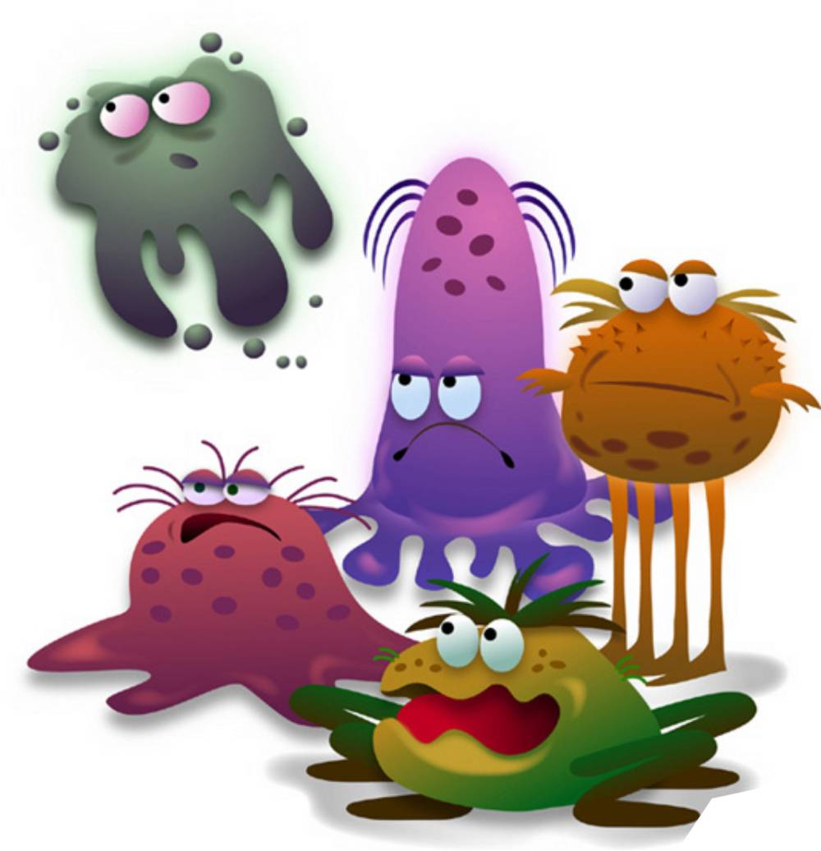

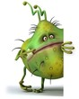
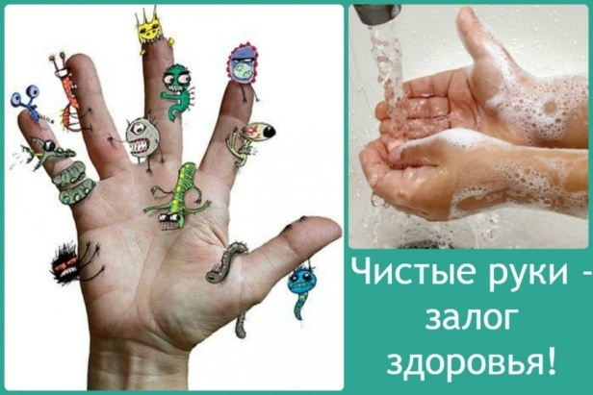
Воспитатель: Ребята, микробы - существа могущественные. Стоит только им пробраться в тело человека, сразу же начинают безобразничать и размножаться внутри. Человеку становится плохо, он заболевает. Его трясёт, колотит, начинает кашлять и чихать. А вы случайно не знаете, микробы могут попасть к нам в организм? (да) – А как? (немытые овощи и фрукты, человек кашляет и рот не прикрывает рукой, ребёнок, сосущий палец….) Молодцы!
Кошечка: Мне не нравится болеть,
Если так случилось -
Буду горло себе греть,
В носочки класть горчицу.
Врач придёт ко мне домой,
Выпишет лекарства.
Не хочу болеть зимой-
Кашлять и сморкаться.
Воспитатель: Дети, нужно обязательно помочь кошечке избавиться от микробов. Мы сейчас с вами пойдём по первому пути к спасению от микробов. Приведёт нас – синяя ленточка - цвета свежести и чистоты. Вставайте в круг и ты, кошечка, с нами. Со многими микробами помогает справиться обыкновенное мыло (массаж «Умывалочка»)
Надо, надо нам помыться (хлопают)
Где тут чистая водица? (ладоши вверх)
Кран откроем - Ш-Ш-Ш (показывают, как открывают)
Ручки моем - Ш-Ш-Ш (растирают)
Щечки, шейку мы потрем (сверху вниз поглаживания)
И водичкой обольём, (показывают обливание)
И на стульчики пройдем.
Воспитатель: (пока проходят на стульчики): Не зря в народе говорят: «Чистота-залог здоровья».
А еще, кошечка, мы с ребятами можем научить тебя делать специальный оздоровительный массаж «Неболейка» для профилактики простудных заболеваний. Ты будешь его выполнять и перестанешь болеть. Это еще один путь к спасению от микробов:
Чтобы горло не болело,
Мы его погладим смело. (гладят)
Чтоб не кашлять, не чихать -
Надо носик растирать. (растирают крылья носа)
Лоб мы тоже разотрём,
Ладошку ставим козырьком. (рука ладошкой вниз ставится ко лбу)
«Вилку» пальчиками сделай,
Массируй ушки ты умело. (растираем между пальцами мочки ушей)
Знаем, знаем, Да-Да-Да!
Нам простуда не страшна. (хлопаем в ладоши)
Воспитатель: От простуды и ангины нам помогут - витамины. И к ним нас поведёт зелёная ленточка – цвета сочной зелени (подходим к столику с накрытой корзиной, в ней овощи, фрукты)
-Дети, чтобы наши органы хорошо работали, кости и мышцы нормально росли и развивались – необходимы – витамины. Эти витамины находятся, как вы думаете в чём? (в овощах и фруктах) Молодцы!
Воспитатель: Сейчас давайте проверим, хорошо ли вы ребята и ты, кошечка, запомнили, что же нам помогает бороться с микробами? Если то, что я скажу правильно, вы отвечаете: «Правда!». А если я скажу что-то неверно, отвечайте «Неправда!».
Проводится игра «Правда или нет»
Чтоб с микробами не знаться, надо, дети, закаляться? (правда)
И от гриппа и ангины нас спасают – витамины? (правда)
Никогда, чтоб не хворать, нужно целый день проспать? (неправда)
Будешь кушать лук, чеснок –
Тебя простуда не найдет? (правда)
Воспитатель: Ну что ж, пора прощаться!
Кошечка: А горлышко моё уже почти не болит. Горлышко разогрелось!
Становитесь в круг, улыбайтесь всем вокруг (дети танцуют под веселую музыку), (кошечка после танца уводит детей в группу).

Занятие во 2 младшей группе. Лепка.
Тема: Овощи и фрукты полезные продукты.
Программное содержание: учить самостоятельно определять, что хочется вылепить, доводить задуманное до конца; закреплять умение передавать в лепке образы овощей и фруктов; воспитывать аккуратность во время лепки.
Интеграция образовательных областей: художественное творчество, познание, коммуникация.
Материалы: пластилин, дощечки, салфетки, картинки - фрукты и овощи, игрушка ёжик.
Ход занятия:.
-Сегодня к нам в группу пришел ежик, ему очень скучно в лесу одному без друзей, он просит вас поиграть с ним.
-Давайте поиграем в игру "Что где растёт?"
(На одном столике лежит изображение огорода, на другом - сада. Изображения фруктов и овощей лежат стуле. Воспитатель предлагает детям взять любую картинку с изображением фрукта или овоща и поместить в то место, где они растут: на грядку огорода или фруктовое дерево.)
-Молодцы! Ежику очень понравилось с вами играть. Скажите, а овощи и фрукты полезные для нас продукты? Почему вы так думаете? -Действительно, овощи и фрукты очень нам необходимы и очень полезны для нашего здоровья, в них много витаминов, которые укрепляют наше здоровье. -А давайте мы ежику сделаем в подарок из пластилина полезные овощи и фрукты! Опрашиваю нескольких детей:
-Ребята, что вы хотите слепить для ежика? Почему? Пластилин какого цвета вы возьмёте?
-Перед тем как вы начнете лепить овощи и фрукты, мы разомнем наши пальчики.
Пальчиковая игра: «Мы капусту рубим, рубим».
Мы капусту рубим, рубим,
(ручками показываем, как мы рубим капусту)
Мы морковку трём, трем,
(ручками показываем как мы трем морковку)
Мы капусту солим, солим,
(пальчики щепоткой — солим)
Мы капусту мнем, мнем (ручками «мнем» капусту).
- Выбирайте пластилин и приступайте к работе.

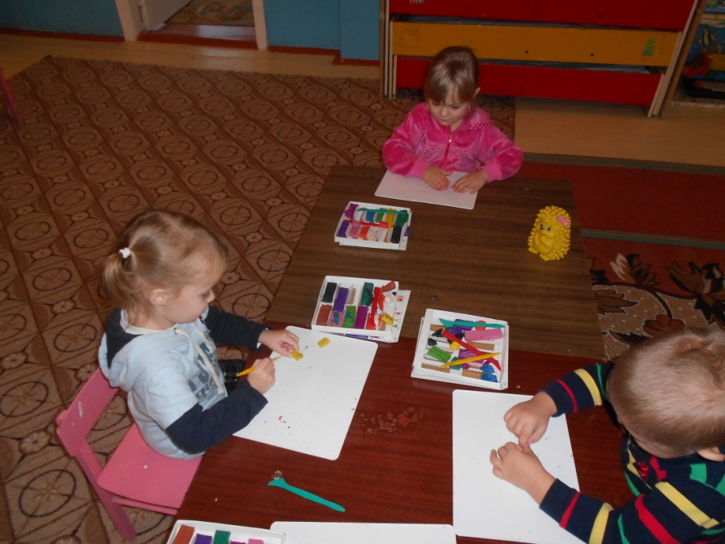

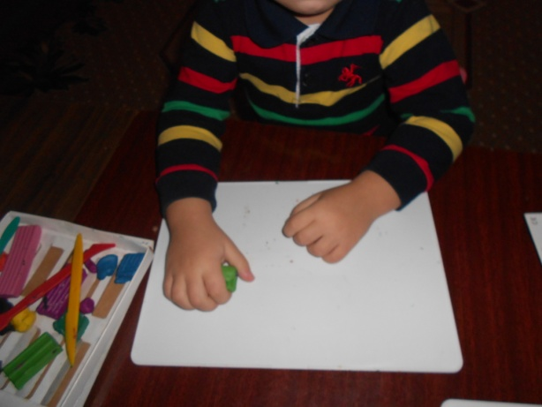

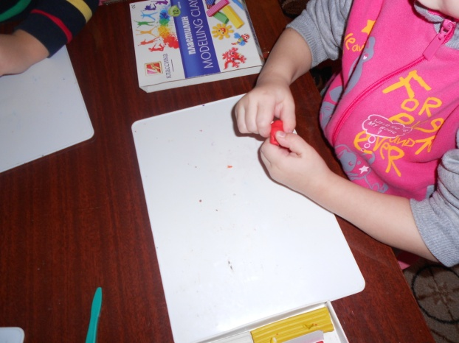

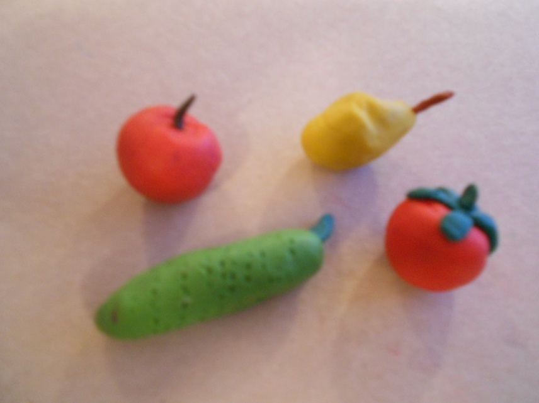

(Дети объясняют, почему именно этот фрукт или овощ они вылепили и дарят его ежику.)

Беседа на тему: «Витамины я люблю, быть здоровым я хочу»
с детьми 2-й младшей группы
Цель: Закрепить у детей названия некоторых овощей, фруктов, ягод, продуктов питания; расширять представления детей о том, насколько полезны многие продукты, и как важно правильно питаться; продолжать совершенствовать речь детей и умение отвечать на вопросы; обучать детей умению вести диалог с педагогом.
Наглядный материал: муляжи фруктов и овощей.
Ход беседы:
Воспитатель:
— Ребята, вы любите витамины? А какие вы любите витамины? (ответы детей) Кто вам дает витамины? А где же мама (или др.) их покупают? Выслушать, проанализировать и обобщить ответы детей. Далее воспитатель сообщает детям, что витамины не только продаются в аптеке в красивой упаковке, но и содержатся в продуктах, которые мы едим.
Воспитатель: (обращает внимание детей на муляжи фруктов и овощей)
— Посмотрите, малыши, что это у меня? (ответы детей) А вы знаете, сколько витаминов в них содержится! Вот, пожалуйста, поднимите руки те малыши, которые любят морковку. Молодцы! Пожалуйста, хлопните в ладоши те малыши, которые любят лимон. Молодцы! Пожалуйста, топните ножкой те, кто любят апельсины. Вот молодцы!
От простуды и ангины
Помогают апельсины!
Ну а лучше съесть лимон,
Хоть и очень кислый он.
Ешь побольше апельсинов,
Пей морковный вкусный сок,
И тогда ты точно будешь
Очень строен и высок.
Нет полезнее продуктов —
Вкусных овощей и фруктов.
— Но знаете ребята, витамины содержатся не только в овощах и фруктах, но и в других продуктах. Очень полезно кушать кашу с маслом, мед, много витаминов содержится в рыбе, обязательно надо есть мясо. Богаты витаминами и ягоды. А какие вы знаете ягоды? (ответы детей)
Если хочешь быть здоровым,
Правильно питайся.
Ешь побольше витаминов
И с болезнями не знайся.
— Вот видите, малыши, сколько пользы от витаминов! Поэтому ешьте витамины, которые покупают вам в аптеке. Но, а самое главное, хорошо кушайте, чтобы не болеть, расти здоровыми и умными!

